РЕСПУБЛИКА БЕЛАРУСЬ
КОМИТЕТ ПО ОБРАЗОВАНИЮ МИНГОРИСПОЛКОМА
учреждение образования

МИНСКИЙ ГОСУДАРСТВЕННЫЙ КОЛЛЕДЖ ЦИФРОВЫХ ТЕХНОЛОГИЙ

Группа 89 ТП

Отчет

по лабораторной работе № 5
«Разработка программ с использованием операторов циклов»
учебный предмет
“Современные языки программирования JavaScript”
Исполнитель: Ермаченко А.Ю

Руководитель: Е.П. Сушкевич
Минск, 2025

Цель работы: изучить способы работы с операторами циклов.

Ход работы:

Простые функции

- Сделайте функцию, которая возвращает квадрат числа. Число передается параметром.
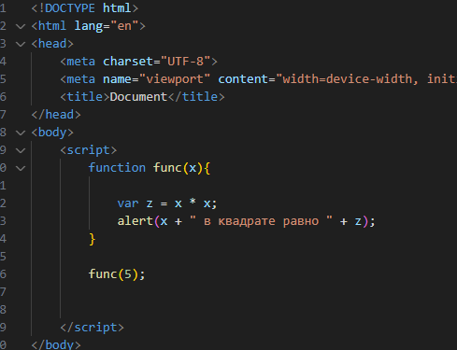
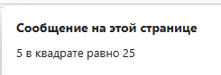

- Сделайте функцию, которая возвращает сумму двух чисел.
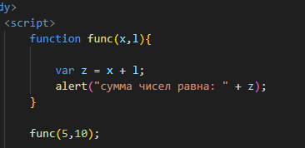
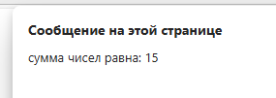

- Сделайте функцию, которая отнимает от первого числа второе и делит на третье.
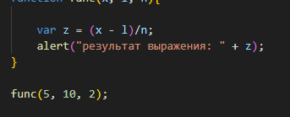
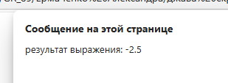

- Сделайте функцию, которая принимает параметром число от 1 до 7, а возвращает день недели на русском языке.
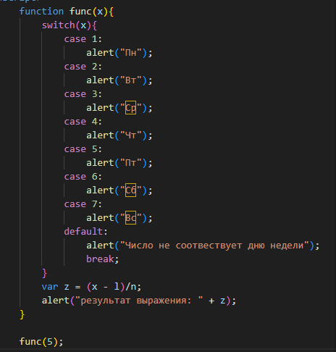
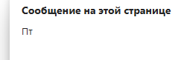

На флаги

- Дан массив с числами. Проверьте, что в этом массиве есть число 5. Если есть - выведите 'да', а если нет - выведите 'нет'.
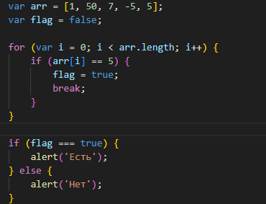
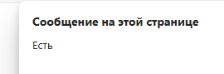

- Дано число, например 31. Проверьте, что это число не делится ни на одно другое число кроме себя самого и единицы. То есть в нашем случае нужно
проверить, что число 31 не делится на все числа от 2 до 30. Если число не делится - выведите 'false', а если делится - выведите 'true'.
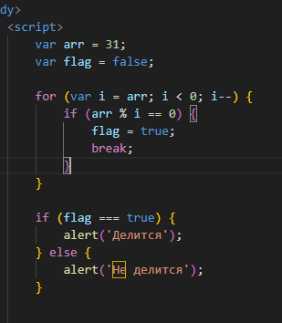
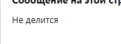

- Дан массив с числами. Проверьте, есть ли в нем два одинаковых числа подряд. Если есть - выведите 'да', а если нет - выведите 'нет'.
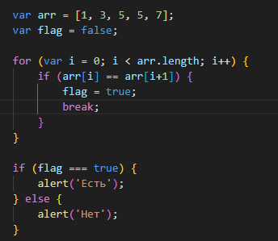
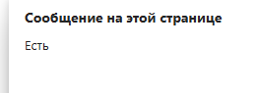

Контрольные вопросы

1. Что такое функции?

- Функции представляют собой набор инструкций, выполняющих определенное действие или вычисляющих определенное значение

2. Для чего нужен spread-оператор?

- С помощью spread-оператора мы можем указать, что с помощью параметра можно передать переменное количество значений
3. Как создать анонимную функцию?
- var display = function(){
}

4. Что такое флаги?
-Флаг - это такая переменная, которая может принимать два значения: true или false. Как работать с флагами - посмотрим на примере нашей задачи.

